全民自主防災能力提升及精進計畫
全民水患自主防災能力提升教育訓練
【目的】
防災工作的成效與民眾參與的程度也有密切的關係。本課程的目的是要強化民眾防災意識，鼓勵民眾參與，了解個人方面如何參與整備、警戒及應變，共同參與防救災工作。
【主辦單位】經濟部水利署
【協辦單位】逢甲大學
【承辦單位】成功大學防災研究中心
【參加對象】水患自主防災社區幹部及一般民眾、地方社團及NGO組織成員與縣、市政府及鄉、鎮、區公所防災業務相關人員。
【辦理時間】104年3月9日（一）
【辦理地點】國立成功大學國際會議廳第一演講室
地址：台南市東區大學路一號
【課程內容】
時 間 | 課 程 | 內 容 | 講師
08:30-09:00 | 報到
09:00-09:10 | 長官致詞
09:10-1110 | 【防災小學堂】 | - 災害發生的原因  - 水災發生的原因  - 治水工程  - 非工程措施 | 長榮大學  紀雲曜副教授
1110-1210 | 【防災總動員-1】 | - 居家防災  - 自主防災 | 台灣藍色東港溪保育協會  周克任 理事
12:10-13:10 | 休息
13:10-14:10 | 【防災總動員-2】 | - 疏散撤離注意事項  - 社區自主防災 | 台灣藍色東港溪保育協會  周克任 理事
1410-1450 | 【防災e點靈-2】 | 水利署防災避災工具介紹（雨量筒及水尺現地觀測）  - 行動水情APP  - 防汛抗旱粉絲團  - 接收淹水語音廣播  - 接水淹水簡訊 | 水利署防災中心
1450-1550 | 【防災e點靈-1】 | - 水患自主防災社區資訊系統介紹 | 資拓宏宇國際有限公司  張景皓 專案工程師
15:50-16:10 | 【防災報你知】 | - 自主防災社區推動成果經驗分享
【聯絡方式】
02-37073129（經濟部水利署黃佳堯先生）
04-24517250#3099（逢甲大學鄭永發先生）
06-3840251 # 694（成功大學防災研究中心鍾芸菁小姐）
【報名方式】
本次活動免費，報名人數額滿為止，並採網路報名，請上逢甲大學營建及防災中心網站>教育服務>活動報名http://www.cdprc.fcu.edu.tw/seminar_list.php，或電話傳真至04-24524380
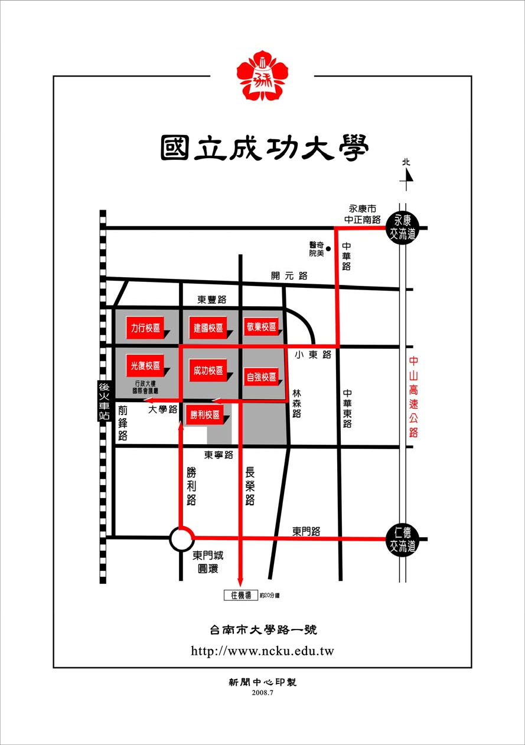開會地點

【開車】
南下：走中山高速公路南下→於新市(永康)交流道下高速公路→走中正南路
(西向)往台南市區→轉中華東路→至小東路口右轉(西向)直走，便可
抵成大光復校區小東路校門口。
北上：走中山高速公路北上→於仁德交流道下高速公路→走東門路(西向)往
台南市區→直走至東門圓環→轉勝利路→至大學路左轉，便可抵成大
光復校區大學路校門口。
【火車】
台南站下車後，往後站出口方向，出口正對面即為大學路，大學路直走
即可到達本校光復校區正門口。

交通資訊圖－成大校園平面配置圖
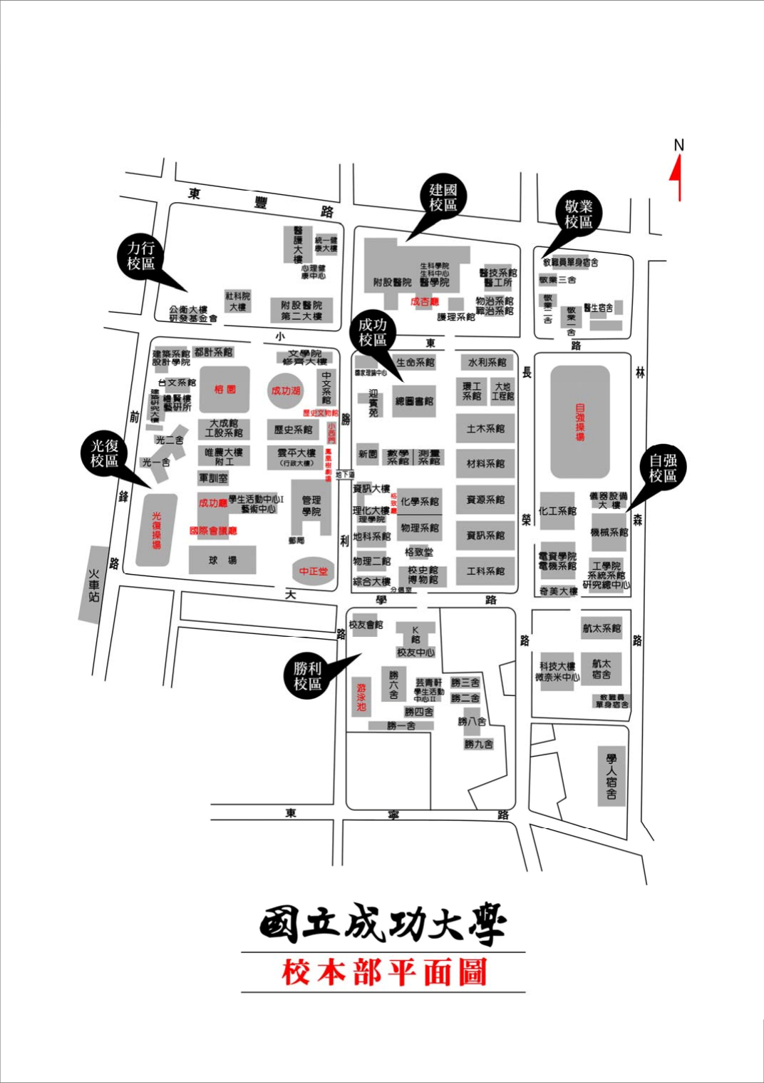

會議地點
國際會議廳
第一演講室

全民防災教育訓練課程 報名表
序號 | 姓名 | 職稱 | 服務單位 | 連絡電話 | E-mail | 場次 | 素食
1 |  |  |  |  |  |  | □
2 |  |  |  |  |  |  | □
3 |  |  |  |  |  |  | □
4 |  |  |  |  |  |  | □
5 |  |  |  |  |  |  | □
6 |  |  |  |  |  |  | □
7 |  |  |  |  |  |  | □
8 |  |  |  |  |  |  | □
9 |  |  |  |  |  |  | □
10 |  |  |  |  |  |  | □

